# 其它类型加密 [¶](https://ctf-wiki.org/crypto/classical/others/" \l "_1" \o "Permanent link)

## 培根密码 [¶](https://ctf-wiki.org/crypto/classical/others/" \l "_2" \o "Permanent link)

### 原理 [¶](https://ctf-wiki.org/crypto/classical/others/" \l "_3" \o "Permanent link)

培根密码使用两种不同的字体，代表 A 和 B，结合加密表进行加解密。

| a | AAAAA | g | AABBA | n | ABBAA | t | BAABA |
| --- | --- | --- | --- | --- | --- | --- | --- |
| b | AAAAB | h | AABBB | o | ABBAB | u-v | BAABB |
| c | AAABA | i-j | ABAAA | p | ABBBA | w | BABAA |
| d | AAABB | k | ABAAB | q | ABBBB | x | BABAB |
| e | AABAA | l | ABABA | r | BAAAA | y | BABBA |
| f | AABAB | m | ABABB | s | BAAAB | z | BABBB |

上面的是常用的加密表。还有另外的一种加密表，可认为是将 26 个字母从 0 到 25 排序，以二进制表示，A 代表 0，B 代表 1。

下面这一段内容就是明文 steganography 加密后的内容，正常字体是 A，粗体是 B：

**T**o en**co**de **a** mes**s**age e**ac**h letter **of** the **pl**a**i**nt**ex**t **i**s replaced b**y a g**rou**p of f**i**ve** of **th**e lett**ers** **'A'** o**r 'B'**.

可以看到，培根密码主要有以下特点

* 只有两种字符
* 每一段的长度为 5
* 加密内容会有特殊的字体之分，亦或者大小写之分。

### 工具 [¶](https://ctf-wiki.org/crypto/classical/others/" \l "_4" \o "Permanent link)

* <http://rumkin.com/tools/cipher/baconian.php>

## 栅栏密码 [¶](https://ctf-wiki.org/crypto/classical/others/" \l "_5" \o "Permanent link)

### 原理 [¶](https://ctf-wiki.org/crypto/classical/others/" \l "_6" \o "Permanent link)

栅栏密码把要加密的明文分成 N 个一组，然后把每组的第 1 个字连起来，形成一段无规律的话。这里给出一个例子

明文：THERE IS A CIPHER

去掉空格后变为

THEREISACIPHER

分成两栏，两个一组得到

TH ER EI SA CI PH ER

先取出第一个字母，再取出第二个字母

TEESCPE

HRIAIHR

连在一起就是

TEESCPEHRIAIHR

上述明文也可以分为 2 栏。

THEREIS ACIPHER

组合得到密文

TAHCEIRPEHIESR

### 工具 [¶](https://ctf-wiki.org/crypto/classical/others/" \l "_7" \o "Permanent link)

* <https://www.qqxiuzi.cn/bianma/zhalanmima.php>

## 曲路密码 [¶](https://ctf-wiki.org/crypto/classical/others/" \l "_8" \o "Permanent link)

### 原理 [¶](https://ctf-wiki.org/crypto/classical/others/" \l "_9" \o "Permanent link)

曲路密码（Curve Cipher）是一种换位密码，需要事先双方约定密钥（也就是曲路路径）。下面给出一个例子

明文：The quick brown fox jumps over the lazy dog

填入 5 行 7 列表（事先约定填充的行列数）

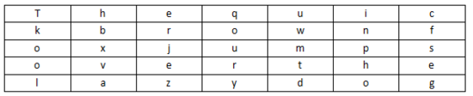

加密的回路线（事先约定填充的行列数）

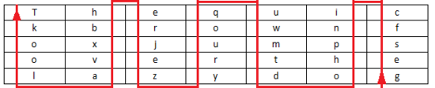

密文：gesfc inpho dtmwu qoury zejre hbxva lookT

## 列移位加密 [¶](https://ctf-wiki.org/crypto/classical/others/" \l "_10" \o "Permanent link)

### 原理 [¶](https://ctf-wiki.org/crypto/classical/others/" \l "_11" \o "Permanent link)

列移位密码（Columnar Transposition Cipher）是一种比较简单，易于实现的换位密码，通过一个简单的规则将明文打乱混合成密文。下面给出一个例子。

我们以明文 The quick brown fox jumps over the lazy dog，密钥 how are u 为例：

将明文填入 5 行 7 列表（事先约定填充的行列数，如果明文不能填充完表格可以约定使用某个字母进行填充）



密钥： how are u，按 how are u 在字母表中的出现的先后顺序进行编号，我们就有 a 为 1，e 为 2，h 为 3，o 为 4，r 为 5，u 为 6，w 为 7，所以先写出 a 列，其次 e 列，以此类推写出的结果便是密文：

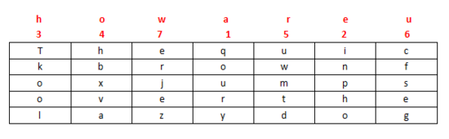

密文： qoury inpho Tkool hbxva uwmtd cfseg erjez

### 工具 [¶](https://ctf-wiki.org/crypto/classical/others/" \l "_12" \o "Permanent link)

* <http://www.practicalcryptography.com/ciphers/classical-era/columnar-transposition/> 行列数相等

## 01248 密码 [¶](https://ctf-wiki.org/crypto/classical/others/" \l "01248" \o "Permanent link)

### 原理 [¶](https://ctf-wiki.org/crypto/classical/others/" \l "_13" \o "Permanent link)

该密码又称为云影密码，使用 0，1，2，4，8 四个数字，其中 0 用来表示间隔，其他数字以加法可以表示出 如：28=10，124=7，18=9，再用 1->26 表示 A->Z。

可以看出该密码有以下特点

* 只有 0，1，2，4，8

### 例子 [¶](https://ctf-wiki.org/crypto/classical/others/" \l "_14" \o "Permanent link)

这里我们以 CFF 2016 影之密码为例进行介绍，题目

8842101220480224404014224202480122

我们按照 0 来进行分割，如下

| 内容 | 数字 | 字符 |
| --- | --- | --- |
| 88421 | 8+8+4+2+1=23 | W |
| 122 | 1+2+2=5 | E |
| 48 | 4+8=12 | L |
| 2244 | 2+2+4+4=12 | L |
| 4 | 4 | D |
| 142242 | 1+4+2+2+4+2=15 | O |
| 248 | 2+4+8=14 | N |
| 122 | 1+2+2=5 | E |

所以最后的 flag 为 WELLDONE。

## JSFuck[¶](https://ctf-wiki.org/crypto/classical/others/" \l "jsfuck" \o "Permanent link)

### 原理 [¶](https://ctf-wiki.org/crypto/classical/others/" \l "_15" \o "Permanent link)

JSFuck 可以只用 6 个字符 []()!+ 来编写 JavaScript 程序。比如我们想用 JSFuck 来实现 alert(1) 代码如下

[][(![]+[])[+[[+[]]]]+([][[]]+[])[+[[!+[]+!+[]+!+[]+!+[]+!+[]]]]+(![]+[])[+[[!+[]+!+[]]]]+(!![]+[])[+[[+[]]]]+(!![]+[])[+[[!+[]+!+[]+!+[]]]]+(!![]+[])[+[[+!+[]]]]][([][(![]+[])[+[[+[]]]]+([][[]]+[])[+[[!+[]+!+[]+!+[]+!+[]+!+[]]]]+(![]+[])[+[[!+[]+!+[]]]]+(!![]+[])[+[[+[]]]]+(!![]+[])[+[[!+[]+!+[]+!+[]]]]+(!![]+[])[+[[+!+[]]]]]+[])[+[[!+[]+!+[]+!+[]]]]+([][(![]+[])[+[[+[]]]]+([][[]]+[])[+[[!+[]+!+[]+!+[]+!+[]+!+[]]]]+(![]+[])[+[[!+[]+!+[]]]]+(!![]+[])[+[[+[]]]]+(!![]+[])[+[[!+[]+!+[]+!+[]]]]+(!![]+[])[+[[+!+[]]]]]+[])[+[[!+[]+!+[]+!+[]+!+[]+!+[]+!+[]]]]+([][[]]+[])[+[[+!+[]]]]+(![]+[])[+[[!+[]+!+[]+!+[]]]]+(!![]+[])[+[[+[]]]]+(!![]+[])[+[[+!+[]]]]+([][[]]+[])[+[[+[]]]]+([][(![]+[])[+[[+[]]]]+([][[]]+[])[+[[!+[]+!+[]+!+[]+!+[]+!+[]]]]+(![]+[])[+[[!+[]+!+[]]]]+(!![]+[])[+[[+[]]]]+(!![]+[])[+[[!+[]+!+[]+!+[]]]]+(!![]+[])[+[[+!+[]]]]]+[])[+[[!+[]+!+[]+!+[]]]]+(!![]+[])[+[[+[]]]]+([][(![]+[])[+[[+[]]]]+([][[]]+[])[+[[!+[]+!+[]+!+[]+!+[]+!+[]]]]+(![]+[])[+[[!+[]+!+[]]]]+(!![]+[])[+[[+[]]]]+(!![]+[])[+[[!+[]+!+[]+!+[]]]]+(!![]+[])[+[[+!+[]]]]]+[])[+[[!+[]+!+[]+!+[]+!+[]+!+[]+!+[]]]]+(!![]+[])[+[[+!+[]]]]]((![]+[])[+[[+!+[]]]]+(![]+[])[+[[!+[]+!+[]]]]+(!![]+[])[+[[!+[]+!+[]+!+[]]]]+(!![]+[])[+[[+!+[]]]]+(!![]+[])[+[[+[]]]]+([][(![]+[])[+[[+[]]]]+([][[]]+[])[+[[!+[]+!+[]+!+[]+!+[]+!+[]]]]+(![]+[])[+[[!+[]+!+[]]]]+(!![]+[])[+[[+[]]]]+(!![]+[])[+[[!+[]+!+[]+!+[]]]]+(!![]+[])[+[[+!+[]]]]]+[])[+[[+!+[]]]+[[!+[]+!+[]+!+[]+!+[]+!+[]]]]+[+!+[]]+([][(![]+[])[+[[+[]]]]+([][[]]+[])[+[[!+[]+!+[]+!+[]+!+[]+!+[]]]]+(![]+[])[+[[!+[]+!+[]]]]+(!![]+[])[+[[+[]]]]+(!![]+[])[+[[!+[]+!+[]+!+[]]]]+(!![]+[])[+[[+!+[]]]]]+[])[+[[+!+[]]]+[[!+[]+!+[]+!+[]+!+[]+!+[]+!+[]]]])()

其他一些基本的表达：

false => ![]true => !![]undefined => [][[]]NaN => +[![]]0 => +[]1 => +!+[]2 => !+[]+!+[]10 => [+!+[]]+[+[]]Array => []Number => +[]String => []+[]Boolean => ![]Function => []["filter"]eval => []["filter"]["constructor"]( CODE )()window => []["filter"]["constructor"]("return this")()

### 工具 [¶](https://ctf-wiki.org/crypto/classical/others/" \l "_16" \o "Permanent link)

* [JSFuck 在线加密网站](http://www.jsfuck.com/)（http://www.jsfuck.com/）

## BrainFuck[¶](https://ctf-wiki.org/crypto/classical/others/" \l "brainfuck" \o "Permanent link)

### 原理 [¶](https://ctf-wiki.org/crypto/classical/others/" \l "_17" \o "Permanent link)

Brainfuck，是一种极小化的计算机语言，它是由 Urban Müller 在 1993 年创建的。我们举一个例子，如果我们想要一个在屏幕上打印 Hello World！，那么对应的程序如下。对于其中的原理，感兴趣的可以自行网上搜索。

++++++++++[>+++++++>++++++++++>+++>+<<<<-]

>++.>+.+++++++..+++.>++.<<+++++++++++++++.

>.+++.------.--------.>+.>.

与其对应的还有 ook。

### 工具 [¶](https://ctf-wiki.org/crypto/classical/others/" \l "_18" \o "Permanent link)

* <https://www.splitbrain.org/services/ook>

## 猪圈密码 [¶](https://ctf-wiki.org/crypto/classical/others/" \l "_19" \o "Permanent link)

### 原理 [¶](https://ctf-wiki.org/crypto/classical/others/" \l "_20" \o "Permanent link)

猪圈密码是一种以格子为基础的简单替代式密码，格子如下

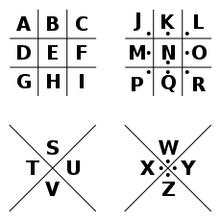

我们举一个例子，如明文为 X marks the spot ，那么密文如下

IMG_261

### 工具 [¶](https://ctf-wiki.org/crypto/classical/others/" \l "_21" \o "Permanent link)

* <http://www.simonsingh.net/The_Black_Chamber/pigpen.html>
* [猪圈密码解密-在线工具 (metools.info)](http://www.metools.info/code/c90.html)

## 舞动的小人密码 [¶](https://ctf-wiki.org/crypto/classical/others/" \l "_22" \o "Permanent link)

### 原理 [¶](https://ctf-wiki.org/crypto/classical/others/" \l "_23" \o "Permanent link)

这种密码出自于福尔摩斯探案集。每一个跳舞的小人实际上对应的是英文二十六个字母中的一个，而小人手中的旗子则表明该字母是单词的最后一个字母，如果仅仅是一个单词而不是句子，或者是句子中最后的一个单词，则单词中最后一个字母不必举旗。

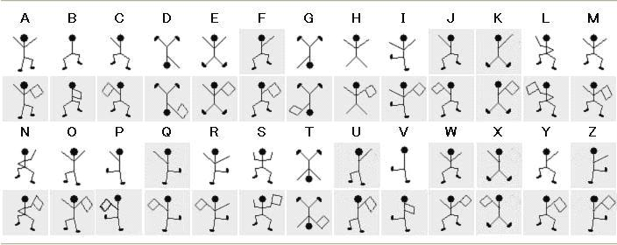

## 键盘密码 [¶](https://ctf-wiki.org/crypto/classical/others/" \l "_24" \o "Permanent link)

所谓键盘密码，就是采用手机键盘或者电脑键盘进行加密。

### 手机键盘密码 [¶](https://ctf-wiki.org/crypto/classical/others/" \l "_25" \o "Permanent link)

手机键盘加密方式，是每个数字键上有 3-4 个字母，用两位数字来表示字母，例如：ru 用手机键盘表示就是：7382，那么这里就可以知道了，手机键盘加密方式不可能用 1 开头，第二位数字不可能超过 4，解密的时候参考此

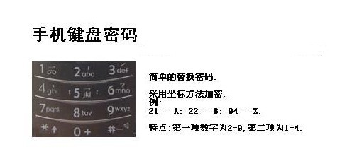

关于手机键盘加密还有另一种方式，就是「音的」式（这一点可能根据手机的不同会有所不同），具体参照手机键盘来打，例如：「数字」表示出来就是：748 94。在手机键盘上面按下这几个数，就会出：「数字」的拼音。

### 电脑键盘棋盘 [¶](https://ctf-wiki.org/crypto/classical/others/" \l "_26" \o "Permanent link)

电脑键盘棋盘加密，利用了电脑的棋盘方阵。

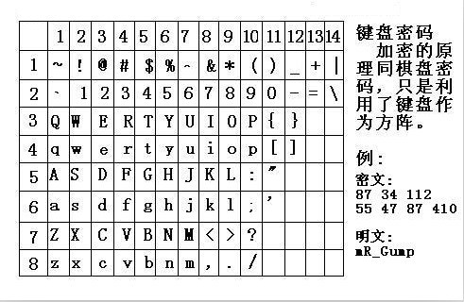

### 电脑键盘坐标 [¶](https://ctf-wiki.org/crypto/classical/others/" \l "_27" \o "Permanent link)

电脑键盘坐标加密，利用键盘上面的字母行和数字行来加密，例：bye 用电脑键盘 XY 表示就是：351613

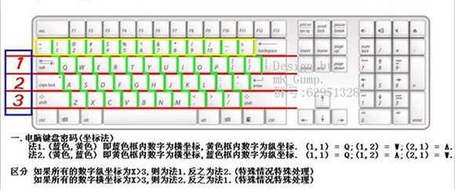

### 电脑键盘 QWE[¶](https://ctf-wiki.org/crypto/classical/others/" \l "qwe" \o "Permanent link)

电脑键盘 QWE 加密法，就是用字母表替换键盘上面的排列顺序。

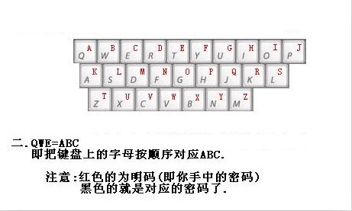

### 键盘布局加密 [¶](https://ctf-wiki.org/crypto/classical/others/" \l "_28" \o "Permanent link)

简单地说就是根据给定的字符在键盘上的样子来进行加密。

### 0CTF 2014 classic[¶](https://ctf-wiki.org/crypto/classical/others/" \l "0ctf-2014-classic" \o "Permanent link)

小丁丁发现自己置身于一个诡异的房间，面前只有一扇刻着奇怪字符的门。 他发现门边上还有一道密码锁，似乎要输入密码才能开门。。4esxcft5 rdcvgt 6tfc78uhg 098ukmnb

发现这么乱，还同时包括数字和字母猜想可能是键盘密码，试着在键盘上按照字母顺序描绘一下，可得到 0ops 字样，猜测就是 flag 了。

### 2017 年 xman 选拔赛——一二三，木头人 [¶](https://ctf-wiki.org/crypto/classical/others/" \l "2017xman" \o "Permanent link)

我数 123 木头人，再不行动就要被扣分。

23731263111628163518122316391715262121

密码格式 xman{flag}

题目中有很明显的提示 123，那么就自然需要联想到键盘密码中电脑键盘坐标密码，可以发现前几个数字第二个数字都是 1-3 范围内的，也验证了我们的猜测。于是

23-x

73-m

12-a

# 63-n

11-q

不对呀，密码格式是 xman{，第四个字符是 {，于是看了看 { 的位置，其并没有对应的横坐标，但是如果我们手动把它视为 11 的话，那么 111 就是 {。然后依次往后推，发现确实可行，，最后再把 121 视为 } 即可得到 flag。

xman{hintisenough}

从这里我们可以看出，我们还是要注意迁移性，不能单纯地照搬一些已有的知识。